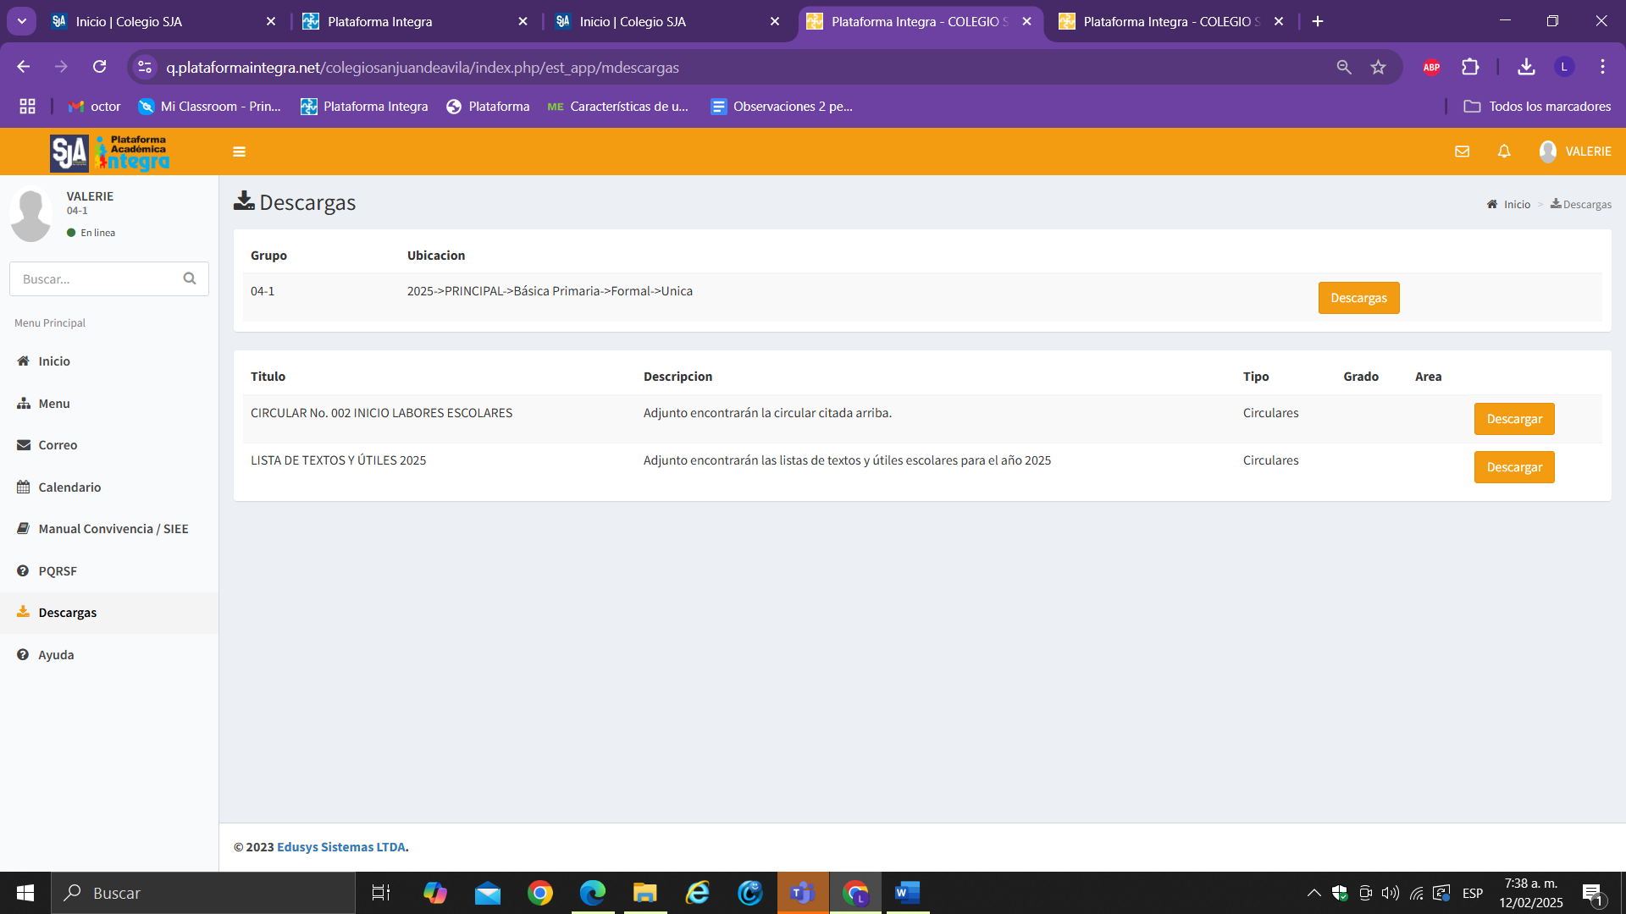

1. Ingreso a la plataforma con perfil estudiante o padre.
2. Al final del costado izquierdo clic en descargas.
3. En el cuadro de GRUPO clic en descargas botón naranja.